A20231311Z7L4

答案　(1)2　*a*　*b*　(2)见解析图　(3)

解析　(1)由题图甲可知，*R*4两端的电压为*U*4 ＝ ＝ V＝8 V

则*a*点的电势为*φa*＝8 V，*R*3两端的电压为*U*3 ＝ ＝ V＝6 V

则*b*点的电势为*φb*＝6 V，则*Uab*＝2 V

如果在*ab*两点间接一个电阻，则有电流从*a*点流向*b*点。

(2)实物连线如图

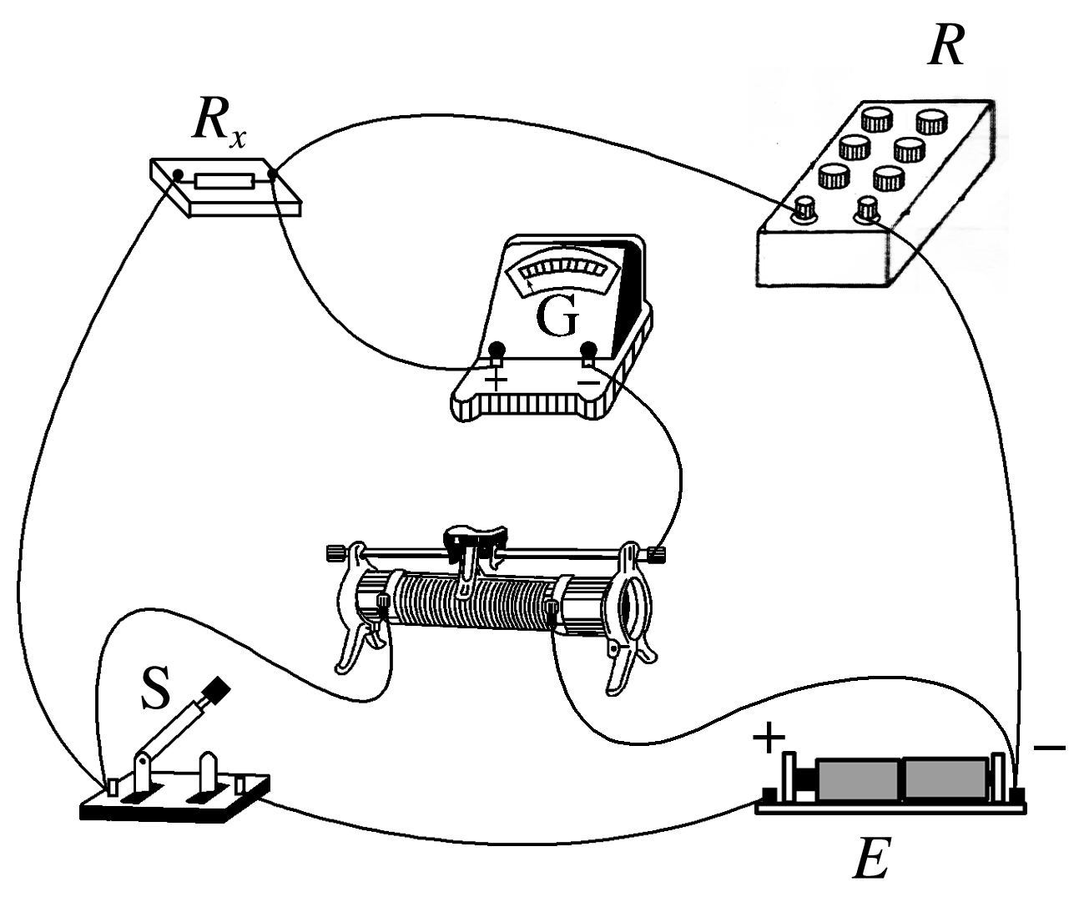

(3)先调节电阻箱，使电阻箱的阻值为*R*1，闭合开关，反复调节滑动变阻器滑片的位置，使通过灵敏电流计的电流为零；若设滑动变阻器左右两边的电阻分别为*Ra*和*Rb*，则应该满足＝

保持滑动变阻器的滑片所处位置不变，交换电阻箱与待测电阻的位置，闭合开关，然后反复调节电阻箱，使灵敏电流计的示数再次为零，记下此时电阻箱的阻值，记为*R*2；则应该满足＝

联立两式可知待测电阻的阻值为*Rx*＝。